ЛАБОРАТОРНА РОБОТА № 2
ВИЗНАЧЕННЯ ОСНОВНИХ МЕХАНІЧНИХ ХАРАКТЕРИСТИК НА РОЗТЯГ
Мета роботи : вивчити характер деформування стального зразка при його розтягуванні аж до моменту руйнування; визначити механічні характеристики міцності, пластичності та в’язкості сталі; за отриманими характеристиками встановити марку досліджуваної сталі.
Зразки, вимірювальні прилади та випробувальні машини
Методи випробування на розтяг стандартизовано.
Для випробування при кімнатній температурі використовуються циліндричні (рис.1.1) та плоскі (рис. 1.2) зразки.
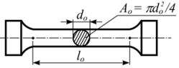  Рис.1.1. Циліндричний зразок. | 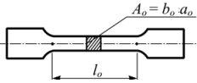Рис.1.2. Плоский зразок.
Основні розміри зразків:
$l_{0}$ – початкова розрахункова довжина, для якої визначається видовження;
$d_{0}$ – початковий діаметр робочої частини циліндричного зразка;
$a_{0}, b_{0}$ – початкова ширина та висота робочої частини плоского зразка;
А_{о} – початкова площа поперечного перерізу робочої частини зразка.
Розрізняють зразки довгі ($l_{0}$ = 10$d_{0}$ – для циліндричних; $l_{0}=11,3\sqrt{A_{0}}$ – для плоских зразків) та короткі зразки (для них, відповідно, і $l_{0}$ = 5d_{o} і $l_{0}=5,65\sqrt{A_{0}}$ ).
Лінійні вимірювання виконуються штангенциркулем (ціна поділки 0,02 мм).
Випробування проводяться на машині УВМ-50 (УИМ-50). Детальний опис випробувальних машин та приладів дано в спеціальній літературі [3, 4].
Основна мета – отримати граничні, для конструкційних матеріалів напруження, при яких відбуваються їх втрата міцності та використати отримані значення для порівняння з максимальними розрахунковими напруженнями. Це є необхідним для висновків про міцність конструктивних елементів, що виготовляються із заданих конструкційних матеріалів.
Основним видом дослідних випробувань є випробування матеріалів на розтяг – стиск. Для проведення таких випробувань використовують спеціальне обладнання – розривні машини (рис. 1.3).
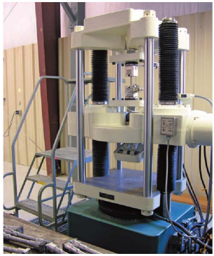
Рис. 1.3. Сучасна розривна машина
Машинна діаграма розтягу. Установивши зразок в захватах розривної машини і розтягуючи його гідравлічним чи механічним зусиллям, можна побудувати діаграму розтягу в координатах «зусилля – видовження» (рис. 1.4). Видовження бази зразка вимірюється за допомогою механічних тензометрів (рис. 1.5).
Слід відмітити, що пластичні матеріали мають явно виражену площадку текучості, коли видовження зростає при практично постійному зусиллі. Це явище найбільш наглядно проявляється на прикладі випробовування зразків із мало вуглецевої сталі. Машинна діаграма викреслюється в координатах $F, ∆l$. На кривій діаграми розтягу можна виділити чотири ділянки.
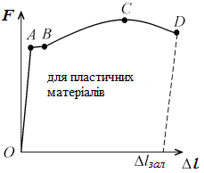  а | 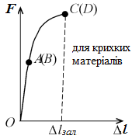  б
Рис. 1.4
Ділянка ОА носить назву зони пружності. Тут матеріал підпорядковується закону Гука і деформації визначаються за формулою $∆l={Fl}/{EA}$. На рис. 1.4, а ця ділянка показана з відступом від масштабу. Видовження на ділянці ОА дуже малі, і пряма ОА, будучи викресленою в масштабі, співпала би в межах ширини лінії з віссю ординат. Значення сили, для якої справедливий закон Гука, буде залежати від розмірів зразка і механічних властивостей матеріалу, тому при подальшому розгляді діаграми розтягу її представляють в координатах σ і ε.
Зону АВ називають зоною загальної текучості, а ділянку АВ – площадкою текучості. Тут відбуваються суттєві зміни довжини зразка без помітного збільшення навантажень. Не всі матеріали мають площадку текучості. У крихких матеріалів площадка текучості не виявляється (рис.1.4, б).

Зону ВС називають зоною зміцнення. В цій зоні видовження зразка супроводжується зростанням навантажень. На цій стадії деформування на зразку намічується місце руйнування (розриву) та починає утворюватись так звана шийка – місцеве звуження зразка. При подальшому навантаженні зразка шийка швидко прогресує. Починаючи з точки С видовження зразка відбувається зі зменшенням сили його навантаження, але середнє напруження в поперечному перерізі шийки зростає. Видовження зразка носить в цьому випадку місцевий характер, тому ділянку CD називають зоною місцевої текучості. Точка D відповідає руйнуванню зразка.
Зразок із пластичного матеріалу (мало вуглецева сталь) в процесі деформування в зоні місцевої текучості (рис. 1.6, а) та в момент руйнування показано на рис. 1.6, б а зразок із крихкого матеріалу, що зруйнувався без суттєвих пластичних деформацій – на рис. 1.7.
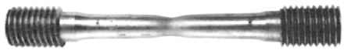  а | 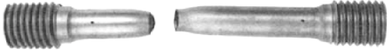  б
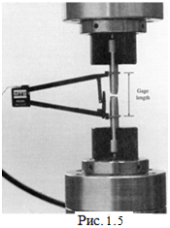
Рис. 1.6
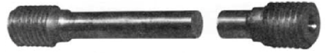
Рис. 1.7
Умовна діаграма розтягу. Ця діаграма будується на базі машинної діаграми розтягу з метою кількісного визначення механічних властивостей матеріалу.
Перебудова машинної діаграми в умовну відбувається шляхом:
- діленням показів осі абсцис на $L_{0}$, тобто введенням відносних лінійних деформацій
$ε_{i}={∆L_{i}}/{L_{0}}$, (2.1)
де $ε_{i}$ – масив відносних деформацій бази зразка
- діленням показів осі ординат на $A_{0}$, тобто введенням умовних напружень
$σ_{i}={F_{i}}/{A_{0}}$, (2.2)
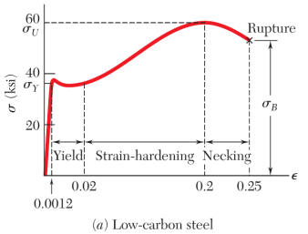
Рис. 1.8

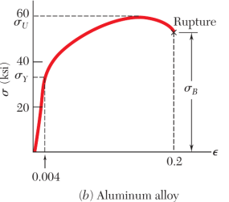
Рис. 1.9
де $A_{0}$ – вихідна площа поперечного перерізу зразка, $σ$ – умовне напруження. Його умовність полягає в тім, що не враховується зміна площі поперечного перерізу зразка в процесі його деформування. Зразок умовної діаграми розтягу для маловуглецевих сталей показаний на рис. 1.8. На рис. 1.9 представлений зразок умовної діаграми розтягу для алюмінієвого сплаву.
Відносна поперечна деформація. При розтязі (стисканні) прямого зразка крім поздовжньої деформації ε відбувається зміна поперечних розмірів зразка (рис. 1.10). Ширина зразка при ротязі зменшується на деяку величину $∆b$. Ящо величину $∆b$ віднести до вихідної величини $b$, то отримаємо вираз для визначення відносної поперечної деформації $ε_{1}$:
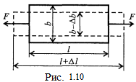
$ε_{1}={∆b}/b$. (2.3)
Відношення відносної поперечної деформації до відносної поздовжньої деформації називають коефіцієнтом Пуассона і позначають літерою грецького алфавіту µ:
$μ={ε_{1}}/ε$. (2.4)

Коефіцієнт Пуассона µ, на ряду з модулем пружності $E$, характеризують механічні властивості матеріалу; його значення коливається для металів - $μ=0,25…0,35$. Для всіх ізотропних матеріалів коефіцієнт Пуассона знаходиться в межах: $0≤μ≤0,5$.
Основні механічні характеристики матеріалів
Механічні властивості матеріалів встановлюють дослідним шляхом при випробуванні матеріалів на розтяг-стиск. Їх величини визначають із умовних діаграм розтягу (див. рис. 1.11). Як видно із рис. 1.11, представлена діаграма має такий же вигляд, як і в координатах $F, ∆l$ (див. рис. 1.4), але ця крива буде характеризувати вже не властивості зразка, а властивості матеріалу. Відмітимо на цій діаграмі характерні точки.
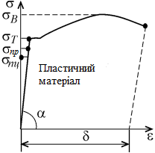  а | 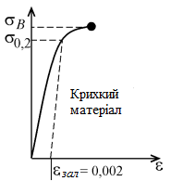  б
Рис. 1.11
(тут δ – відносне видовження в момент руйнування)
- Межа пропорційності ($σ_{пц}$) – найбільще напруження, при якому є справедливим закон Гука
$σ=Eε$. (2.5)
Нагадаємо, що коефіцієнт пропорційності $E=tgα$ має розмірність напруження, називається модулем поздовжньої пружності та встановлюється дослідним шляхом:
Сталі $E=2∙{10}^{11} Па$,
Алюмінієві сплави $E=0,7∙{10}^{11} Па$,
Титанові сплави $E=1,1∙{10}^{11} Па$,
Латуні $E=1,1∙{10}^{11} Па$.
- Межа пружності ($σ_{пр}$) – найбільші напруження, до яких в матеріалі зразка не виникають залишкові деформації. Належить відмітити, що $σ_{пр}>σ_{пц}$.
Оскільки на діаграмі розрізнити границі пружності та пропорційності дуже важко, то у випадках, коли висока точність не вимагається, границя пружності приймається рівною границі пропорційності.
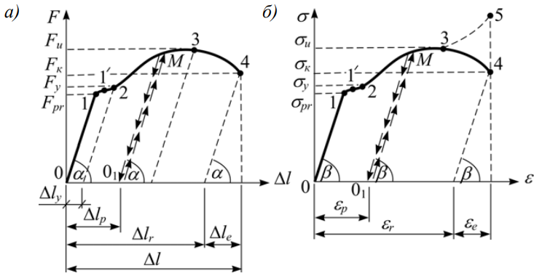
Рис. 1.12. Діаграма розтягу маловуглецевої сталі
- Межа текучості ($σ_{Т}$) – напруження при якому розвиток деформацій відбувається без помітного зростання напружень.
Коли навантаження на зразок наближається до величини (точка 2 на рис.1.12,а), поздовжня деформація зразка росте швидше, ніж навантаження. Для м’яких сталей характерним є видовження зразка при майже постійному навантаженні. Тоді на діаграмі розтягу з’являється так звана „площадка текучості”. Явище яскраво вираженої текучості спостерігається у багатьох конструкційних металів і тому має велике практичне значення (наприклад, при ковці, штампуванні тощо).
Під час деформування в межах площадки текучості зразок покривається характерними лініями Чернова-Людерса. Ці лінії з’являються в результаті виходу на поверхню зразка областей, у середині яких з великою швидкістю йдуть пластичні деформації. Лінії Чернова-Людерса надають полірованій поверхні зразка матового відтінку і добре проглядаються неозброєним оком.
З фізичної точки зору текучість пояснюється взаємними зсувами в кристалах матеріалу на площинках, які нахилені під кутом 45⁰ до поздовжньої осі зразка.
Для крихких матеріалів, що не мають площадки текучості, вводять поняття умовної межі текучості, при якій залишкова деформація бази зразка складе $ε_{зал}=0,002$. Цю межу називають $σ_{0,2}$.
- Межа міцності (тимчасовий опір) $σ_{В}$ – відношення максимального навантаження до вихідної площадки поперечного перерізу бази зразка.
Крива діаграми за точкою 2 (рис.1.12.) піднімається пологіше, ніж на ділянці 0-1. Перенісши стан текучості, матеріал зразка знову набуває здатності опиратись деформуванню розтягом. Відрізок діаграми 2-3 називають відрізком зміцення.
При досягненні напругою величини границі міцності на зразку з’являється різке місцеве звуження, так звана шийка (рис.1.13).
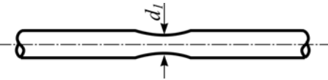
Рис. 1.13. Утворення звуження (шийки) на зразку
Площа поперечного перерізу зразка в шийці швидко зменшується. Навантаження, яке витримує зразок, знижується (відрізок 3-4 на рис.1.12). Подальше деформування зразка проходить за рахунок подовження в межах шийки. На відрізку діаграми 3-4 всередині шийки утворюються мікро тріщини, невидимі зовні. Тріщини ростуть і у точці 4 досягають такої величини, що здатні збільшуватись самостійно при сталому навантаженні. Ріст тріщин завершується розривом зразка в найменшому за площею перерізі шийки. Накопичена у зразку пружна енергія звільняється вибухоподібно, що супроводжується різким звуком та нагріванням зразка.
Площа поперечного перерізу зразка у шийці на відрізку 3-4 діаграми (рис.1.12) зменшується швидше, ніж навантаження, тому дійсне значення напруги не зменшується, а невпинно зростає. В цьому можна переконатися, порівнявши умовну напругу в момент розриву зразка $σ={F_{k}}/{A_{0}}$ з дійсною напругою
$S_{k}=\frac{F_{k}}{A_{1}}$. (2.6)
Діаграма дійсних напруг матиме відрізок 3-5 на рис. 1.12,б.
Відмітимо деякі зміни, що з’являються в механічних характеристиках матеріалу зразка, якщо після його навантажування до рівня $F_{e}<F<F_{u} (σ_{e}<σ<σ_{u})$, тобто до точки М на діаграмі (рис.1.12), його повністю розвантажити ( F = 0 ). Процес розвантаження на діаграмі опишеться прямою MO₁, паралельною відрізку 0-1. Зникне пружна частина деформацій, а пластична деформація $∆l_{p}$ (чи $ε_{p}$ ) буде незворотною. Якщо цей розвантажений зразок повторно навантажувати, то на діаграмі це зобразиться прямою лінією О₁М , а потім кривою М – 3 – 4.
Таким чином, попереднє розтягування за границею текучості $σ>σ_{y}$ (до точки М) та розвантаження підвищують границю пропорційності $σ_{пц}$ (до точки М) і зменшується залишкове подовження після розриву, тобто роблять сталь крихкішою. Таке явище називається наклепом і використовується у виготовленні деяких конструкцій.
При проектуванні конструкцій залишкові деформації звичайно не допускаються. Отже, напруга не повинна перевищувати границю пружності $σ_{пр}$ . На цій підставі вводиться поняття „допустима напруга” σ_{adm} , яка визначається за формулами:
$σ_{adm}=\frac{σ_{T}}{n_{T}} ; σ_{adm}=\frac{σ_{B}}{n_{B}}$ , (2.7)
де $n_{T}=1,4…1,6, n_{B}=2,4…2,6$ – коефіцієнти запасу міцності, відповідно, за границею текучості $σ_{T}$ та за границею міцності $σ_{B}$ .
- Відносне видовження зразка в момент руйнування
$ε={∆l_{зал}}/{l_{0}}∙\left(100\%\right)$.
- Відносне поперечне звуження зразка в момент руйнування
$ψ=\frac{A_{0}-A_{Шmin}}{A_{0}}∙\left(100\%\right)$,
де $A_{Шmin}$ – площа поперечного перерізу шийки зразка в момент руйнування.
Величини $ε$ і $ψ$ відносяться до основних характеристик пластичності матеріалів.
Величина ψ характеризує властивості пластичності більш точно, ніж ε , оскільки вона в меншій мірі залежить від форми зразка.
Характеристики в’язкості
Руйнування стального зразка вимагає затрат певної енергії (виконання роботи). Великі значення роботи руйнування, що характерні для „м’яких” сталей, зумовлені значними пластичними деформаціями. Робота руйнування W чисельно дорівнює площі між кривою діаграми розтягу та віссю деформацій ∆l (рис.1.12,а):
$W=F_{u}∆l_{r}η$ , або $W≈F_{u}∆l_{r}η$ , (2.8)
де η – коефіцієнт повноти діаграми (для пружно-пластичної маловуглецевої сталі η = 0,8 ÷ 0,9 ).
В’язкість матеріалу характеризується питомою роботою деформації руйнування $a$ , тобто роботою W , віднесеною до одиниці об’єму робочої частини зразка
$a=\frac{W}{V_{0}}=\frac{W}{A_{0}l_{0}}$. (2.9)
Чим більша величина $a$ , тим надійніше сприймає матеріал ударне та раптове навантаження.
Послідовність виконання роботи
- Виміряти штангенциркулем діаметр поперечного перерізу циліндричного зразка та розрахункову довжину зразка.
- Вставити зразок в лещата випробувальної машини.
- Увімкнути машину і спостерігати за процесом розтягу зразка до його повного руйнування.
- Стулити обидві частини розірваного зразка і виміряти довжину його розрахункової частини $l_{1}$, а також діаметр $d_{1}$ поперечного перерізу в шийці .
- Виконати обробку діаграми розтягу:
– нанести координатні осі $F$ та $∆l$ і відмітити на діаграмі характерні точки 1, 2, 3, 4 (рис.1.12);
– визначити величини навантажень та деформацій, що відповідають характерним точкам, записати їх в журнал.
- Визначити механічні характеристики міцності, пластичності та в’язкості.
- За знайденими механічними характеристиками встановити марку сталі, з якої виготовлено зразок.

Контрольні запитання
- Що називається умовною границею текучості та міцності матеріалу? Що називається границею пропорційності?
- Яке явище називають „наклепом” ? Де використовують?
- У чому полягає відмінність між умовною діаграмою розтягу та діаграмою дійсних напруг?
- Що характеризує питома робота руйнування зразка?
- Які величини характеризують міцність матеріалу, а які його пластичність? Що називають пластичною деформацією?

Л і т е р а т у р а
- Опір матеріалів: Підручник/ Г.С. Писаренко, О.Л. Квітка, Е.С. Уманський. За ред. Г.С. Писаренка. – 2-ге вид., доповн. і переробл. К. : Вища школа, 2004. – 655 с.
- Цурпал И.А. и др. Сопротивление материалов. Лабораторные работы. Учебное пособие для вузов. – Киев: Вища школа, 1988. – 245 с.
- Золотаревский В.С. Механические свойства материалов. – М. : Металлургия, 1983. – 350 с

